

INFORMATION OM RÖDA BODARNA

Projektet pågår för fullt. Lite spännande är det, att se hur resultatet kommer att bli. Vår tidsplan håller, i stora drag. Vi vet att åtkomsten till boden är angeläget nu till sommaren, med redskap och liknande. Dock kommer det att dröja ytterligare några veckor innan projektet är i hamn. När elektrikerna är färdiga, ska snickarna sätta upp skydd för elkablarna inne i boden. Det kommer se olika ut i bodarna, beroende på hur kablarna kommer upp ur plattan. Sedan ska lås med handtag monteras. Nycklar och nyckelkvittenser hanteras och kvitteras.


I de tre bodar som har bredbandsutrustning, kommer ett isolerat rum att byggas. Rummet kommer ha värme och egen dörr.
Lägenheternas el-mätning kommer i gång när vi ser att systemet fungerar. Just nu, uppskattas er el-förbrukning på tidigare statistik. Innan vi drar i gång el mätningen kommer vi släcka ner en lägenhet i taget, i några sekunder för att säkerställa att rätt mätare ligger på rätt lägenhet. Information om detta kommer framöver.

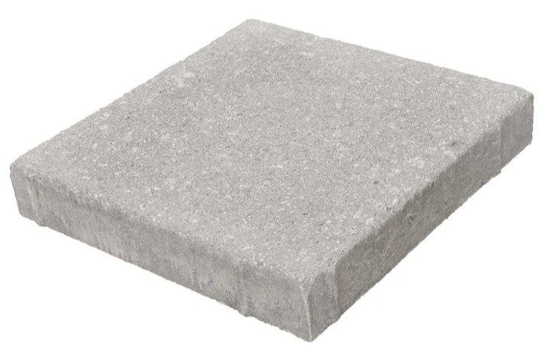
Återställandet runt bodarna, plattor, buskar, rabatter osv, får vi ta lite efter hand om ni vill ha hjälp med det. Det ska vara några decimeter luft mellan växter och boden och minst 1 decimeter singel mot betongplattan.
När vi grävde för den nya betongplattan, så tog vi bland annat bort plattor. Plattorna ligger nu straxt intill boden på gräsmattan. Är det någons plattor eller om behov av plattor finns. Tag hand om plattorna i närtid.


Som tidigare nämnts, så får de 4 boende samsas om utrymmet i boden. OBS. Barnvagnar och rollatorer har företräde. Det skiljer på bodarnas hyllor som är indelade i 4 avdelningar. Förslag är att de som bor på övre planet tar de något större hyllorna på höger sida. Hyllan rakt fram är tänkt


för batteriladdning. Vänster sida för boende på bottenvåningen.


Frågor som inkommit. Varför det sitter en vit pinne på kvartershuset? Svaret är: Själva pinnen är antennmotagaren för kontakten med våra elmätare i bodarna. Samt hur kommer belysningen
på avfasningen att tändas och släckas? Svar: Spotlighten pratar med varandra via blåtand. De är med i ett så kallat Plejdsystem, som genom ett så kallat astrour har fått vår longitud och lattitudkordinater. Enkelt?


NY EL-LEVRANTÖR

Föreningen har tecknat ett nytt avtal gällande el-leverantör till Strågatan. Avtalet är tecknat med Fortum och gäller från och med 10 juni 2025 och framåt. Föreningen kommer att ha ett fördelaktigt rörligt el-avtal.

STORA LEKPLATSEN
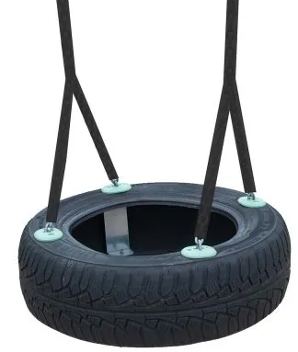
Stora lekplatsen inom området har nu säkerhetsbesiktigats och godkänts med många anmärkningar och brister. Därav kommer lekplatsen att renoveras och säkerställas, genom en större ombyggnation. Renoveringen kommer att påbörjas under augusti / september 2025.


FÖRENINGSSTÄMMAN 2025

Styrelsen tackar alla närvarande medlemmar för allt engagemang och deltagande på föreningsstämman 2025.

NY GRILL

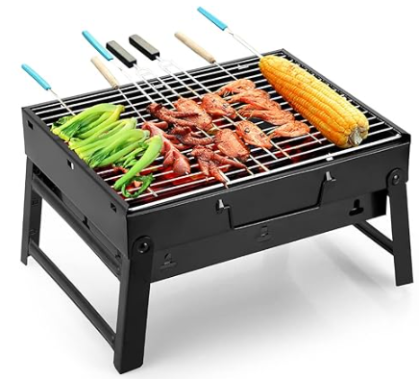
Föreningen kommer att köpa in en ny grill. Den gamla murade grillen, kommer att tas ner. Ett område för nya grillen, kommer att arrangeras framöver.


HÄCKAR OCH HÄCKSAXAR
Föryngringsklippningen (nedklippning) av spireahäckar som var tänkt nu, skjuter vi på tills efter växtsäsongen.
Som tidigare meddelats, så har boende själva ansvar för häckklippningen på insidan av sina häckar. Det är dock okey att klippa hela häcken om man så vill. Skötsel av nyplanterade/nerklippta häckar får HSB göra.
HSB kommer att klippa häckarna på utsida och ovantill två gånger per år. Till midsommar och under hösten då tidpunkt kommer anslås. Det kan vara så, att några häckar tas lite senare, om de blommar fortfarande.

Vi bor i ett underbart och fint område. Har ni grannar som ej kan klippa sin häck, skulle det uppskattas, om vi hjälper varandra. Bra för sammanhållningen grannar emellan.

En batteridriven häcksax finns nu i hobbyrummet, som går att låna. Ytterligare en sax är beställd. Instruktion om lån och skötsel finns i hobbyrummet.
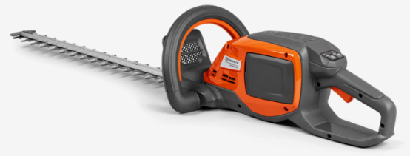


RABATTEN FRAMFÖR RÖDA BODEN

Det är bara positivt om boende vill sköta rabatten vid röda boden. Små skyltar kommer införskaffas och finnas med texten. ” Skötes av boende ”. Kommer att ligga på hatthyllan vid föreningslokalen inom snar framtid.

HEMSIDAN HSB VIDINGSJÖ 3

Här finner ni information om vår trevliga förening
https://www.hsb.se/ostergotland/brf/vidingsjo


KONTAKTUPPGIFTER PÅ MITT-HSB

Vi i styrelsen kommer att arbeta mera digitalt framöver och vill uppmana alla boende, att gå in på HSB:s hemsida (Mitt-HSB) och uppdatera eran profil. Anledningen till detta är, att ni kommer att få en notis via e-post, att det nu finns information att läsa på mitt HSB. Anslagstavlorna kommer ej att tas bort och kommer fortsättningsvis att vara ett av vårt forum för information.

- www.hsb.se/fastighetsforvaltning/mitt-hsb
- Logga in med bank-id. (enklast är om ni skannar QR-koden).
- Längst upp till höger går ni in på Mina sidor.
- Gå till fliken min profil och gå ner till kontaktuppgifter. Läs igenom ändra och läggtill telefonnummer och framför allt er e-postadress. OBS Bocka i att ni vill ha aviseringar (se nedan).
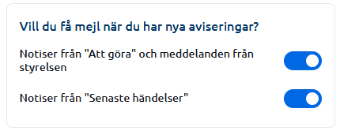

- Spara.

Styrelsen vill också att ni använder våra två e-postadresser, när ni har frågor och funderingar.
(ej våra privata e-postadresser).

Styrelsen: styrelsen.brfvidingsjo3@gmail.com

Vicevärd: vicevard.brfvidingsjo3@gmail.com


PS. Kolla gärna runt på Mitt-HSB och gör er bekanta, det finns en massa information här.


NYA STYRELSEN, VALBEREDNING, REVISORER & VICEVÄRD

- Ordförande Björn Gustafsson
- Vice ordförande Conny Pethnakin
- Sekreterare Conny Pethnakin
- Ledamot Mats Henriksson
- Ledamot Lotta Fritz
- Ledamot Gunilla Öhammar
- Ledamot Kenneth Karlsson
- Suppleant Cecilia Hellgren
- Suppleant Johan Eisner
- HSB-ledamot Marie Andersson

- Revisor Tomas Landelius
- Revisorssuppleant Christer Wiklund

- Valberedning Marie Erjeby
- Valberedning David Gustafsson
- Valberedning Lars Önnegren
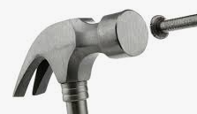
- Vicevärd Lars Önnegren 070-514 26 04


BESÖKSPARKERINGEN.

Besöksparkeringen är till för Strågatans besökare och får endast användas av medlemmar under kortare stunder. Finns det andra behov, kontaktar ni vicevärden.
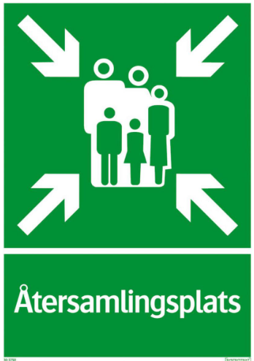

- Återsamlingsplatsen är vid flaggstången.



- Vi har en hjärtstartare och den hänger på väggen, innanför dörren i vår föreningslokal.

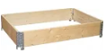
ODLINGSLOTT

Om ni önskar odla grönsaker i pallkrage, så finns möjligheten till detta, intill Strågatan 1. Vatten finns i närheten. Kontakta vicevärden.


TÄNK PÅ

Ha ordning och reda på era värdesaker om ni låter ytterdörren eller altandörren stå öppen.

Om ni ska resa eller ut till sommarstugan, meddela gärna en eller flera grannar. Allt för att hålla objudna gäster borta (dessutom så kanske man kan be grannen vattna blommorna, ett bra tips).
Töm brevlådan eller be en granne ta in posten åt dig (en överfull postlåda med utstickande reklam och tidningar, signalerar för tjuven att ingen är hemma). Lämna aldrig en dörr olåst.

Fyra bilder på ” livet på Strågatan ”
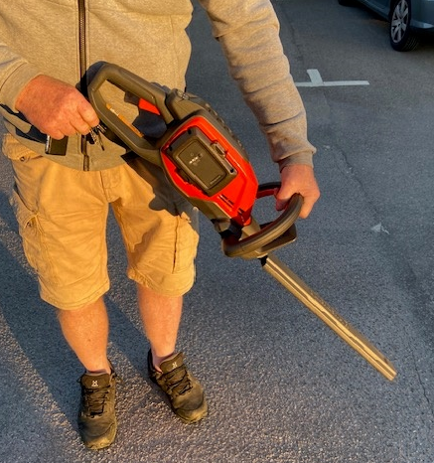

Här håller vår fantastiska vicevärd i en just ny & införskaffad batteridriven häcksax.

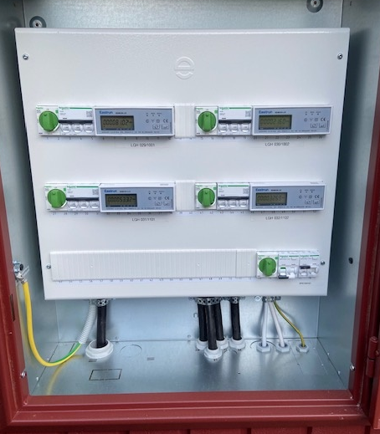

Så här ser våra nya el-mätare ut i bodarna.

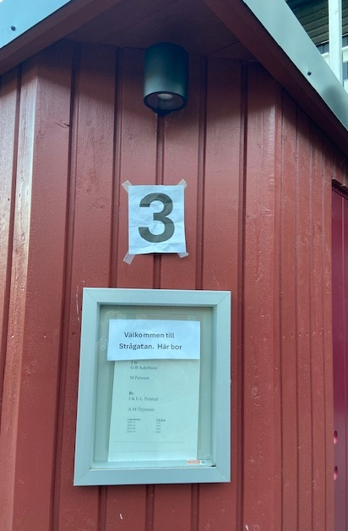

Här ser vi avfasningen på boden med anslagstavla, siffra & spotlight.

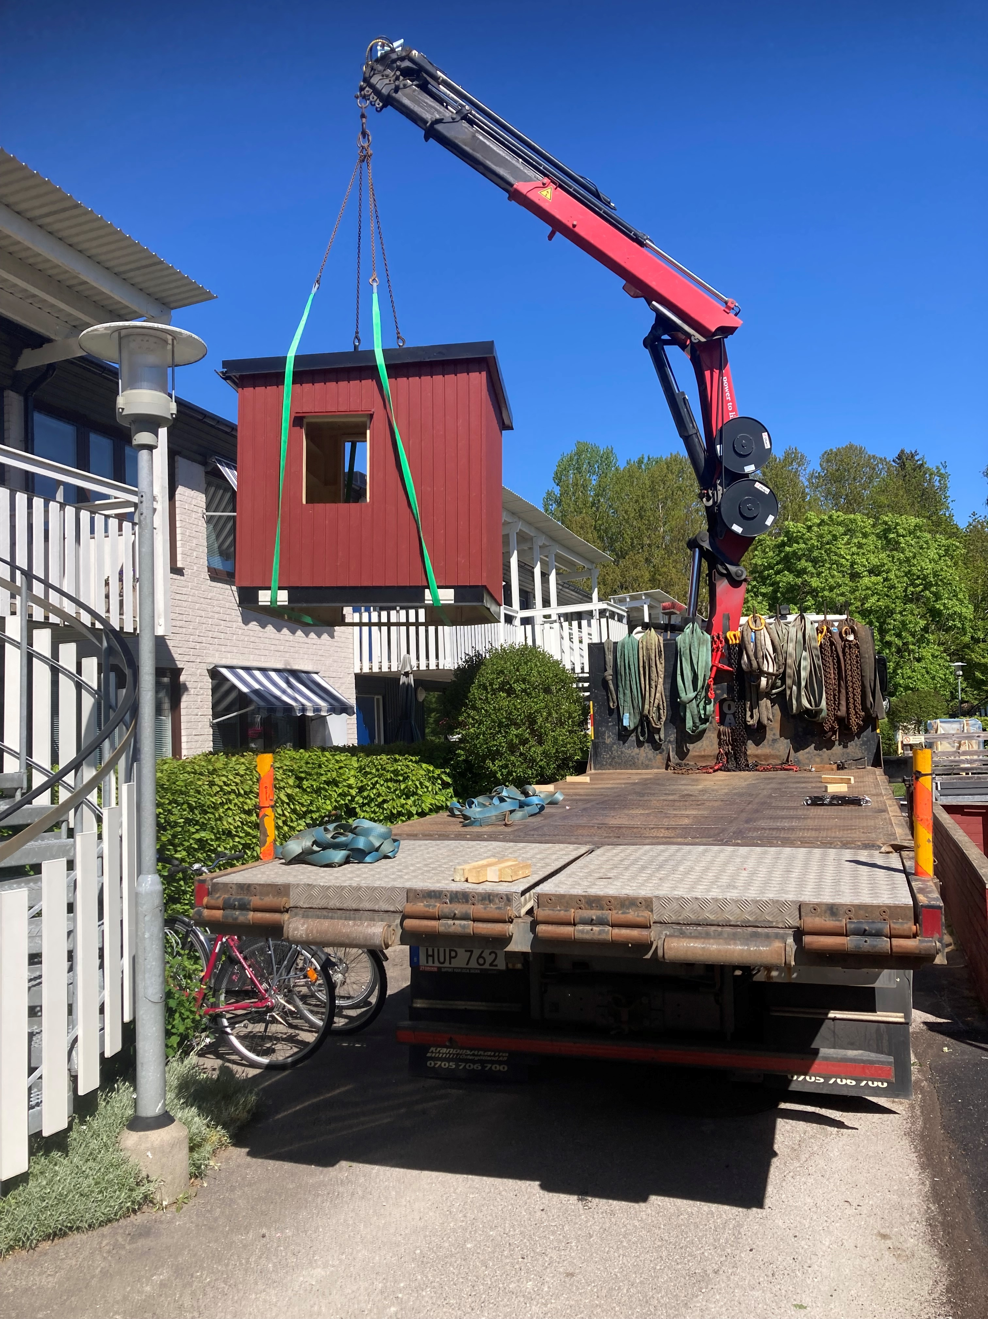

Så här såg det ut när bodarna lyftes på plats.

Avslutningsvis en liten rolig historia.
En kvinna ropade på sin man: – Kan du komma och hjälpa mig med ett pussel, jag kommer inte på hur jag skall börja.
Mannen svarade: – Vad skall pusslet föreställa?
Kvinnan svarade: – Enligt bilden på kartongen, skall det föreställa en tiger.
Hon visar honom pusslet, utspritt över hela bordet. Han studerar pusslet, funderar och tittar en stund på kartongen och vänder sig mot kvinnan. – För det första, vi kommer aldrig att kunna sätta ihop det här pusslet till en tiger. För det andra så tycker jag att vi skall lägga tillbaka alla Kelloggs Frosties i kartongen.

Och med dessa avslutande ord, vill styrelsen passa på att önska er alla en riktigt skön och underbar sommar!!


